МИНОБРНАУКИ РОССИИ  
ФГБОУ ВПО «ИжГТУ имени М.Т. Калашникова»

Кафедра «Программное обеспечение»

Отчет  
по лабораторной работе № 2  
по дисциплине  
«Инженерная графика»

|  |  |
| --- | --- |
| Выполнил:  студент гр. Б05-191-1  Принял:  к.т.н., доцент | Мусин Р.И.  Левицкая Л.Н. |

Ижевск 2017

Вариант 6

Постановка задачи

Изучить и освоить алгоритмы и методы, связанные с формированием двумерного изображения на дискретной плоскости экрана, частным случаем которых является растеризация отрезков. Нарисовать фигуру с помощью алгоритма ЦДА и с помощью алгоритма Брезенхема.

Исходный код





















Результаты работы программы

1. Формирование и визуализация растровой сетки

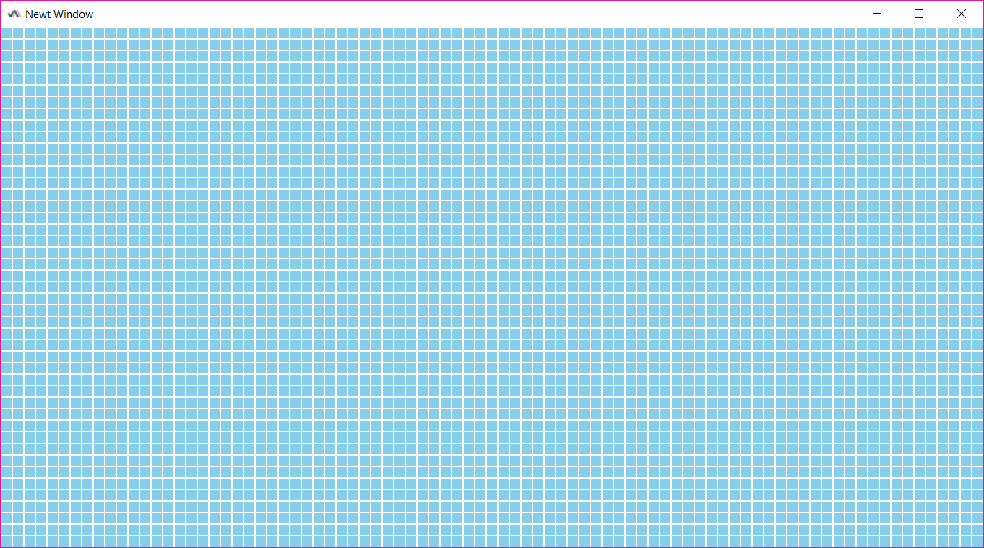

1. Визуализация фигуры через GL_LINES

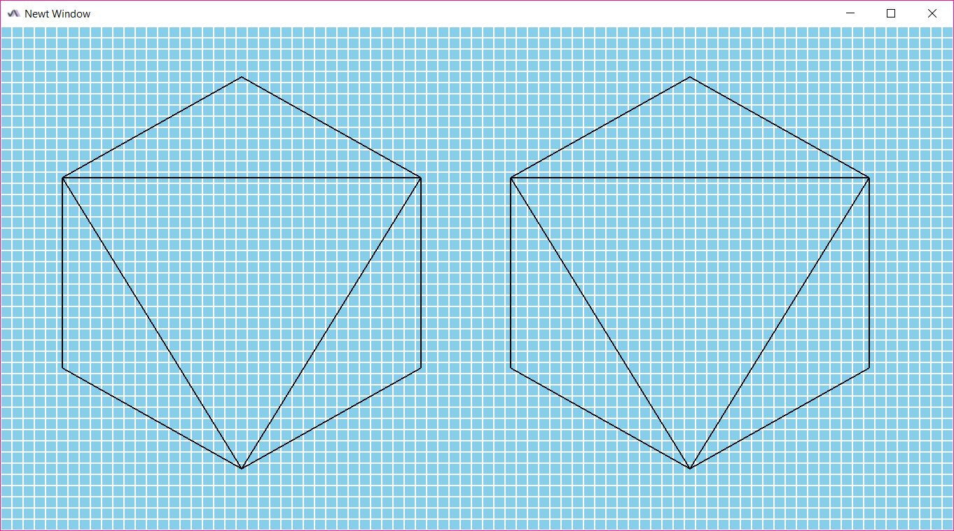

1. Реализация алгоритма ЦДА

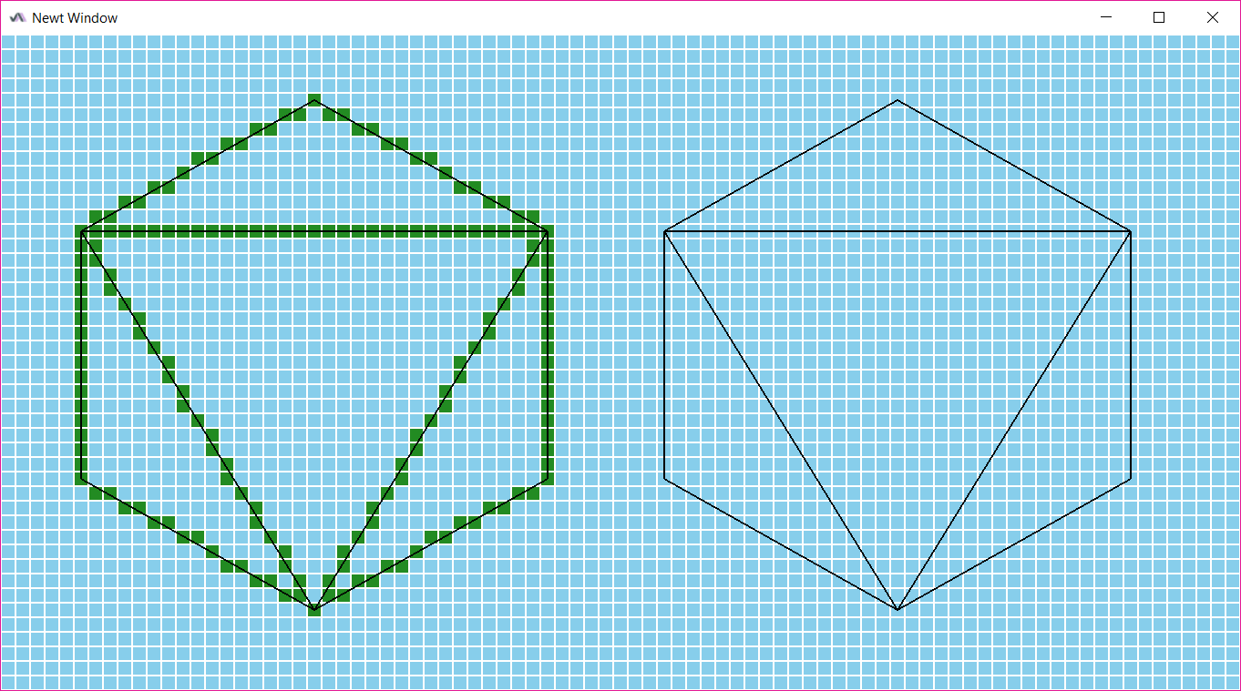

1. Реализация алгоритма Брезенхема и добавление подписей

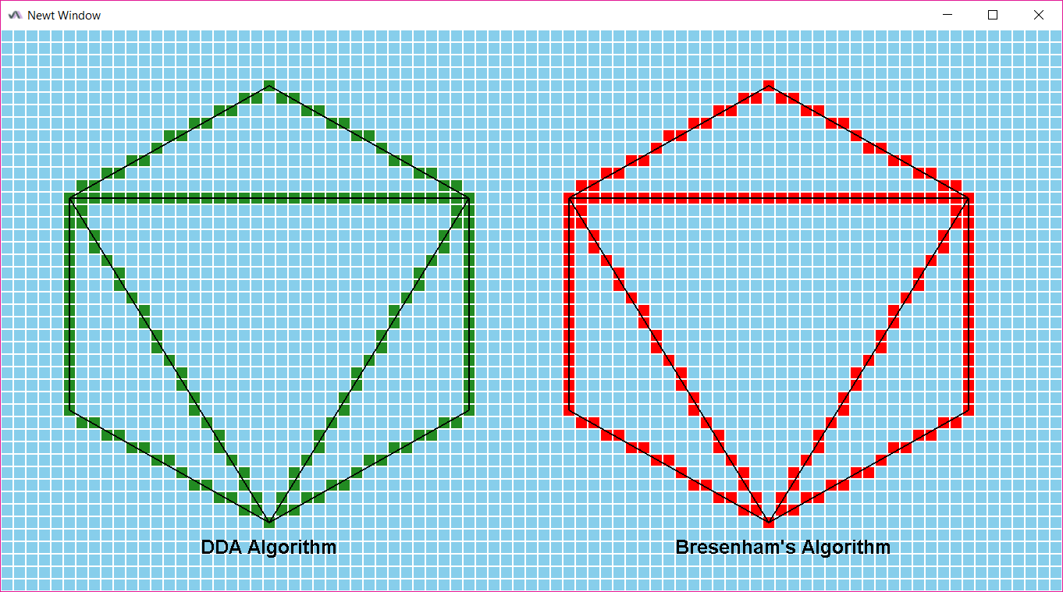

Вывод

В ходе выполнения лабораторной работы были изучены алгоритмы ЦДА и Брезенхема, позволяющие производить растеризацию отрезков.